**МИНИСТЕРСТВО ОБРАЗОВАНИЯ И НАУКИ**

**РОССИЙСКОЙ ФЕДЕРАЦИИ**ФЕДЕРАЛЬНОЕ ГОСУДАРСТВЕННОЕ БЮДЖЕТНОЕ ОБРАЗОВАТЕЛЬНОЕ УЧРЕЖДЕНИЕ  
ВЫСШЕГО ОБРАЗОВАНИЯ  
**«БЕЛГОРОДСКИЙ ГОСУДАРСТВЕННЫЙ  
ТЕХНОЛОГИЧЕСКИЙ УНИВЕРСИТЕТ им. В.Г.ШУХОВА»  
(БГТУ им. В.Г.Шухова)**

Кафедра программного обеспечения вычислительной техники и автоматизированных систем

Расчетно-графическое задание  
дисциплина: Технологии Web-программирования  
тема: «Сайт интернет-магазина кондитерских изделий»

Выполнила: ст. группы ПВ-41  
Немшилова А.Г.  
Проверил: Картамышев С.В.

Белгород 2020

**Оглавление**

Цель работы 3

HTML. Разработка макетов и верстка шаблонов web-приложения с помощью языков HTML и CSS 3

Клиентское программирование. Vue js 6

Серверное программирование. Yii2 9

Разработка и проектирование базы данных 14

REST API 22

Работа с HTTP запросами 26

Вывод 31

**Цель работы:** разработать проект по выбранной теме (интернет-магазин кондитерских изделий), разработать макеты и сверстать страницы для web-приложения, перенести вёрстку в отдельные компоненты фреймворка vuejs, настроить бекенд с помощью docker и yii2, спроектировать, создать и заполнить базу данных, реализовать REST API, связать фронтенд с бэкендом и базой данных.

В приложении предполагается следующее: имеется заполненная база данных продуктов, их категорий и начинок. Также существуют пользователи, они могут авторизоваться и зарегистрироваться на сайте. Имеется страница каталога, на которой отображаются все имеющиеся товары, есть возможность фильтрации товаров по их категориям и начинкам. Можно добавить и удалить товар из корзины.

# **HTML. Разработка макетов и верстка шаблонов web-приложения с помощью языков HTML и CSS**

Приложение должно содержать следующие страницы:

1) Главная страница

2) Каталог

3) Страница продукта

4) Контакты

5) Корзина

6) Авторизация пользователя

7) Регистрация пользователя

Каждая страница должна содержать header («шапка») и footer («нижняя часть»).

Header содержит ссылки на главную страницу (по нажатию на название и логотип сайта), страницу каталога, контактов, корзину и страницу профиля пользователя (на которой возможно авторизоваться или зарегистрироваться на сайте).

Макеты страниц создаем при помощи **HTML**-разметки. Основные HTML-теги:

<html></html> - корневой тег, который сообщает браузеру, что это HTML-документ. Все остальные элементы помещаются внутри него.

<head></head> - контейнер, в который помещаются метаданные документа, не видимые пользователям, но считываемые поисковыми роботами.

<body></body> - тег, обрамляющий видимую пользователям часть документа. Всё, что вы укажите внутри этого контейнера, отобразится на странице.

<h1></h1>......<h6></h6>. — теги заголовков, от самого большого к самому маленькому.

<b></b> — жирный текст без придания важности выделенному фрагменту.

<i></i> — выделение текста курсивом без придания важности.

<p></p> — контейнер для абзаца.

<img></img> — вставка изображения. Имеет атрибут src, который указывает на адрес нужного файла.

Настройка стилей HTML-документов осуществляется при помощи **CSS**. Подключение css в HTML-файл осуществляется в head при помощи следующей команды: <link rel="stylesheet" href="../css/homePage.css">.

Также при стилизации страниц была использована библиотека **Bootstrap**, которая предоставляет удобные компоненты с точки зрения графического содержания и автоматической оптимизации отображения под мобильные устройства с малым экраном.

Подключение библиотеки, а также используемых JS скриптов осуществляется аналогично CSS файлам – в head документа.

Основные использованные bootstrap компоненты navbar, сard, jumbotron, btn, carousel и другие. Для компонентов проводилась настройка css (например, используемых шрифтов, цветов и т.д.).

Полученные страницы:



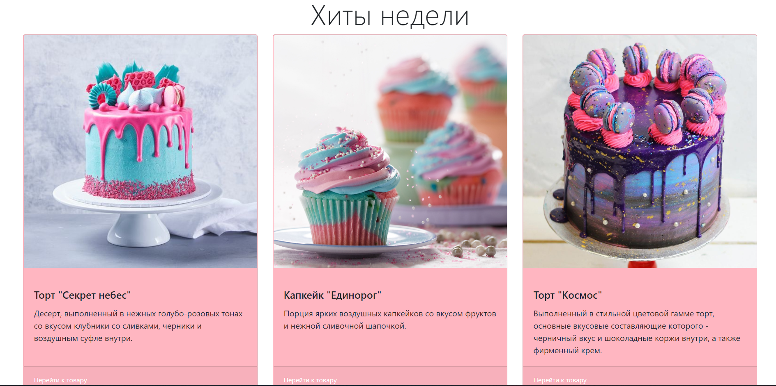

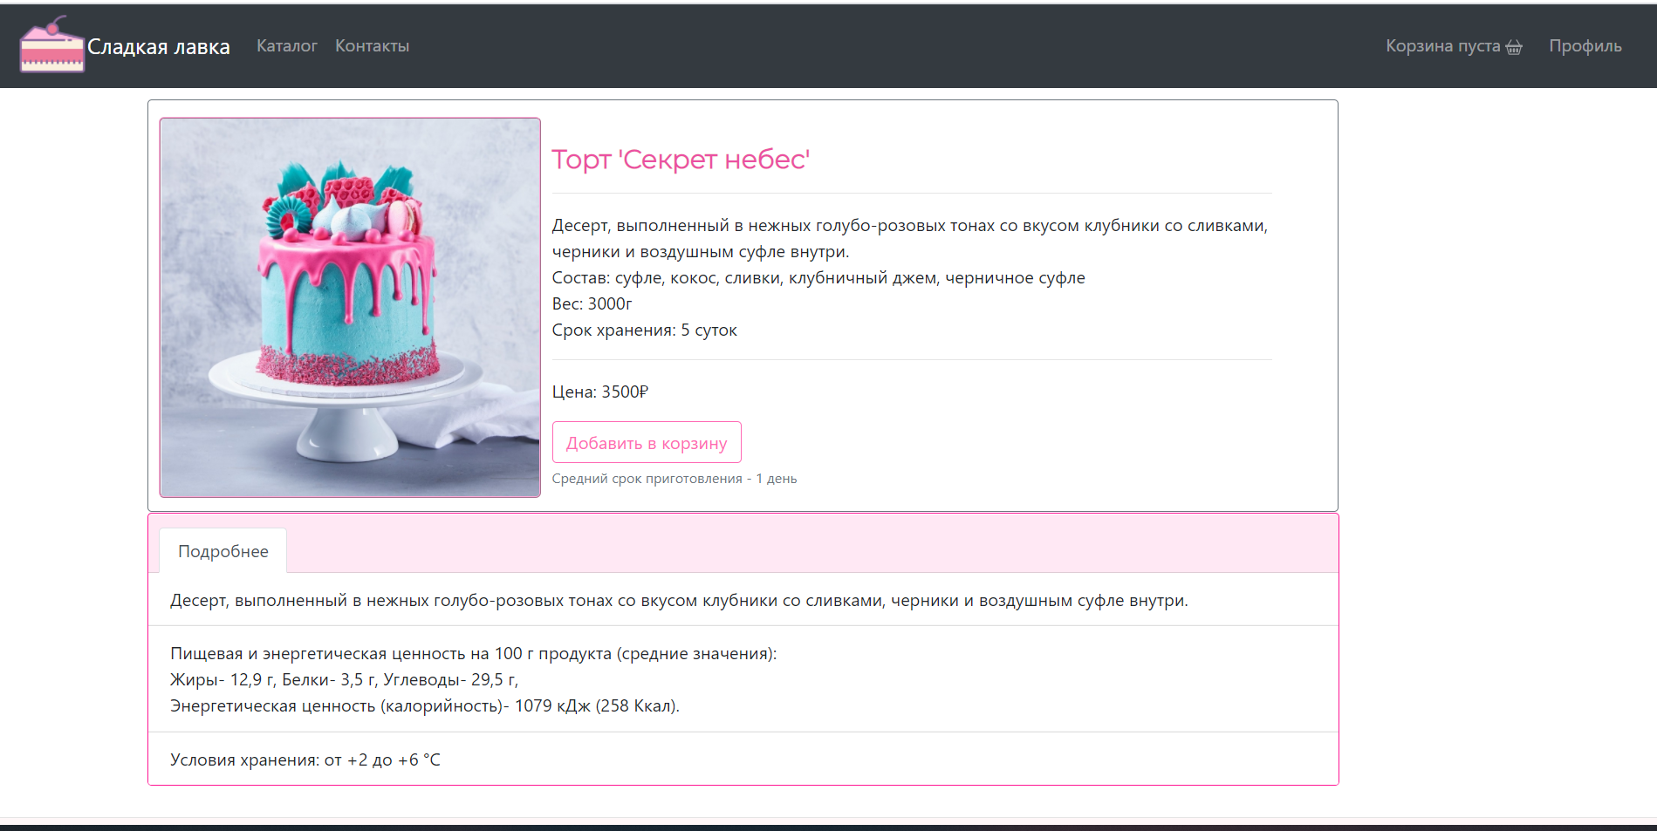

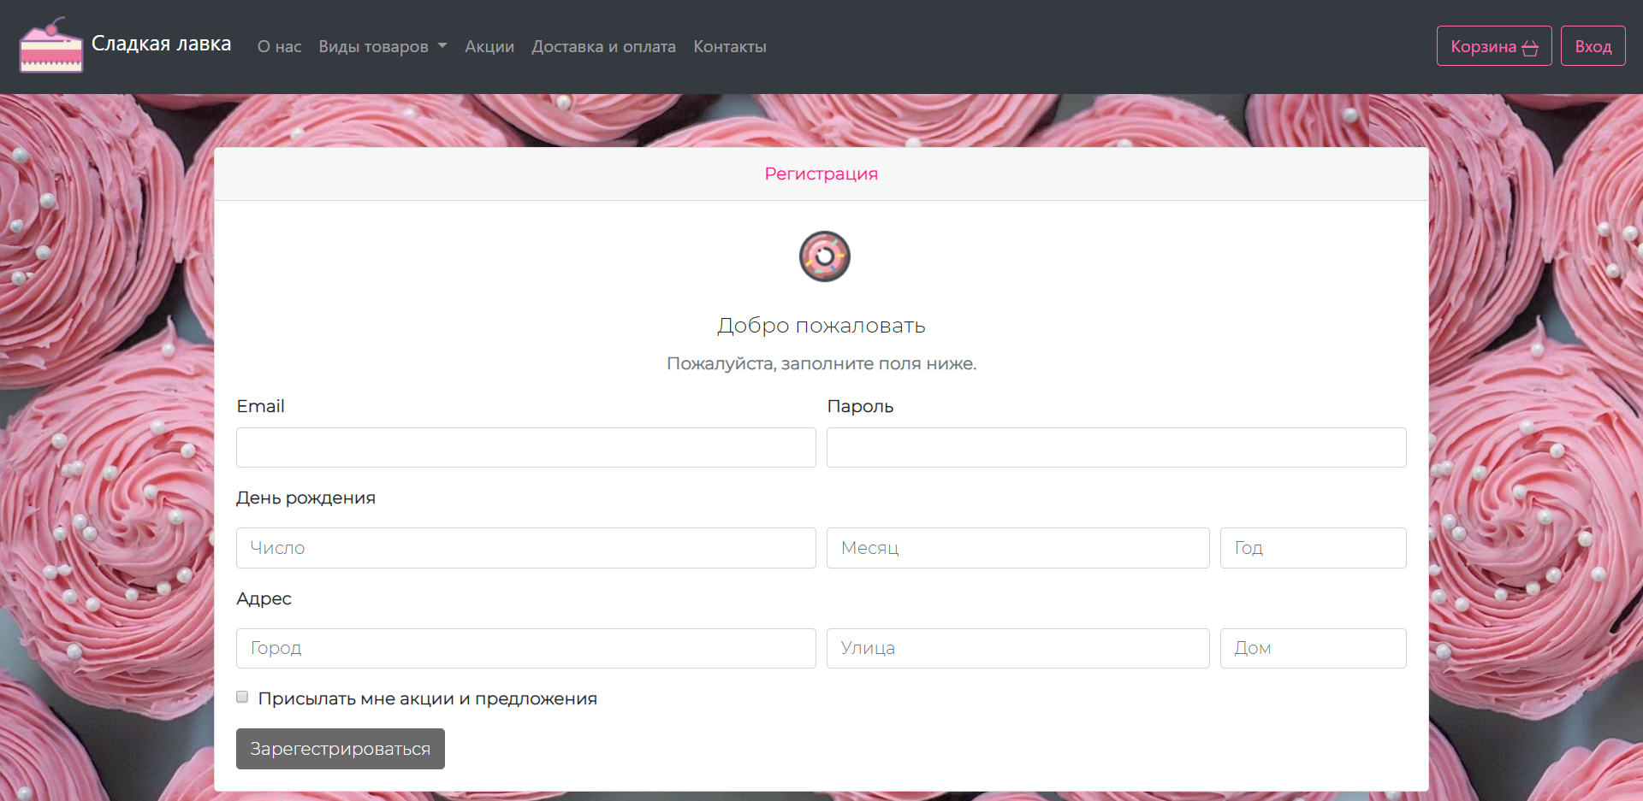

# **Клиентское программирование. Vue js**

**Vue js** - веб-фреймворк, который может быть использован для создания одностраничных проектов в реактивном стиле на JavaScript. Включает в себя: vue-cli – инструментарий для разработки на vue js, vue-router – маршрутизатор для vue, а также vue-loader – загрузчик веб-пакетов. Vue-cli позволяет создать новый проект при помощи vue create newProject. Далее, выбираются необходимые параметры с точки зрения пользователя.

Одним из главных файлов проекта является index.js, который настраивает маршрутизацию проекта:

import Vue from 'vue'  
import VueRouter from 'vue-router'  
import Home from '../views/Home.vue'  
import Catalog from "@/views/Catalog";  
import Contact from "@/views/Contact";  
import Cart from "@/views/Cart";  
import Product from "@/views/Product";  
import SignIn from "@/views/SignIn";  
import Profile from "@/views/Profile";  
import Registration from "@/views/Registration";  
  
Vue.use(VueRouter)  
  
const routes = [  
 {  
 path: '/',  
 name: 'Home',  
 component: Home  
 },  
 {  
 path: '/catalog',  
 name: 'Catalog',  
 component: Catalog  
 },  
  
 {  
 path: '/contact',  
 name: 'Contact',  
 component: Contact  
 },  
 {  
 path: '/cart',  
 name: 'Cart',  
 component: Cart  
 },  
 {  
 path: '/catalog/:url',  
 name: 'Product',  
 component: Product  
 },  
 {  
 path: '/sign-in',  
 name: 'SignIn',  
 component: SignIn  
 },  
 {  
 path: '/profile',  
 name: 'Profile',  
 component: Profile  
 },  
 {  
 path: '/registration',  
 name: 'Registration',  
 component: Registration  
 }  
]  
  
const ***router*** = new VueRouter({  
 mode: 'history',  
 base: ***process***.env.BASE_URL,  
 routes  
})  
  
export default ***router***

Основой фреймворка являются компоненты, позволяющие использовать их повторно для различных страниц и различного контента. Были добавлены следующие компоненты для карусели, продуктов и корзины:

<template>  
 <b-carousel  
 :interval="4000"  
 controls  
 indicators>  
 <b-carousel-slide  
 img-src="https://cdn.pixabay.com/photo/2014/05/23/23/17/dessert-352475_1280.jpg"  
 ></b-carousel-slide>  
 <b-carousel-slide  
 img-src="https://cdn.pixabay.com/photo/2019/04/19/17/48/cake-balls-4139982_1280.jpg"  
 ></b-carousel-slide>  
 <b-carousel-slide  
 img-src="https://cdn.pixabay.com/photo/2017/11/11/20/32/food-2940374_1280.jpg"  
 ></b-carousel-slide>  
 </b-carousel>  
</template>  
  
<script>  
  
export default {  
name: "Carousel"  
}  
</script>

<template>  
 <div class="product mb-5">  
 <div class="form-group text-center">  
 <img class="img-fluid img-border" v-bind:src="product.img">  
 </div>  
 <h3>  
 <router-link v-bind:to="{name: 'Product', params: {url: product.url}}" class="catalog-title">  
 {{product.name}}  
 </router-link>  
 </h3>  
 <p>{{product.price}} &#8381</p>  
 <p>  
 <button class="btn btn-secondary btn-buy" v-on:click="addToCart">Купить</button>  
 </p>  
 </div>  
</template>  
  
<script>  
import CartData from '@/components/cart/cart'  
export default {  
 name: "Product",  
 props: ['product'],  
 methods: {  
 addToCart() {  
 //console.log(this.product.id)  
 CartData.add(this.product)  
 }  
 }  
}  
</script>

<template>  
 <router-link class="nav-link" v-bind:to="{name: 'Cart'}">  
 <span v-if="cart.total === 0">Корзина пуста </span>  
 <span v-if="cart.total > 0">Корзина: {{cart.total}} ₽ </span>  
 <svg width="1em" height="1em" viewBox="0 0 16 16" class="bi bi-basket2" fill="currentColor" xmlns="http://www.w3.org/2000/svg">  
 <path d="M4 10a1 1 0 0 1 2 0v2a1 1 0 0 1-2 0v-2zm3 0a1 1 0 0 1 2 0v2a1 1 0 0 1-2 0v-2zm3 0a1 1 0 1 1 2 0v2a1 1 0 0 1-2 0v-2z"/>  
 <path fill-rule="evenodd" d="M5.757 1.071a.5.5 0 0 1 .172.686L3.383 6h9.234L10.07 1.757a.5.5 0 1 1 .858-.514L13.783 6H15.5a.5.5 0 0 1 .5.5v1a.5.5 0 0 1-.5.5h-.623l-1.844 6.456a.75.75 0 0 1-.722.544H3.69a.75.75 0 0 1-.722-.544L1.123 8H.5a.5.5 0 0 1-.5-.5v-1A.5.5 0 0 1 .5 6h1.717L5.07 1.243a.5.5 0 0 1 .686-.172zM2.163 8l1.714 6h8.246l1.714-6H2.163z"/>  
 </svg>  
 </router-link>  
</template>  
  
<script>  
import CartData from '@/components/cart/cart'  
export default {  
 name: "CartWidget",  
 data() {  
 let data = CartData  
 data.load()  
 return {  
 cart: data  
 }  
 }  
}  
</script>

# **Серверное программирование. Yii2**

В данном разделе начали разработку бэкенда нашего проекта. Для этого был использован фреймворк yii2.

Развернули базовое приложение Yii2 App Basic используя команду composer create-project --prefer-dist yiisoft/yii2-app-basic basic.

Для настройки конфигурации и использования docker в проекте изменили файл docker-compose.yaml:

version: '3.1'  
services:  
 php:  
 image: yiisoftware/yii2-php:7.3-apache  
 volumes:  
 - ~/.composer-docker/cache:/root/.composer/cache:delegated  
 - ./:/app:delegated  
 ports:  
 - '1199:80'  
  
 mysql:  
 image: mysql  
 command: --default-authentication-plugin=mysql_native_password --character-set-server=utf8 --collation-server=utf8_general_ci  
 environment:  
 - MYSQL_ROOT_PASSWORD=verysecret  
 - MYSQL_DATABASE=bstu  
 - MYSQL_USER=bstu  
 - MYSQL_PASSWORD=bstu321!

Добавили следующий модуль и некоторые контроллеры для работы со статическими данными:

**User.php**

<?*php*namespace app\modules\v1\models;  
use yii\base\Model;  
  
class User extends Model {  
  
 public function login() {  
 // do login  
 }  
  
 public function register() {  
 // do register  
 }  
  
 public function getUsers() {  
 return [  
 [  
 'id' => *1*,  
 'login' => "login1",  
 'password' => 'pass1',  
 ],  
 [  
 'id' => *2*,  
 'login' => "login2",  
 'password' => 'pass2',  
 ],  
 [  
 'id' => *3*,  
 'login' => "login3",  
 'password' => 'pass3'  
 ],  
 ];  
 }  
}

**ApiController.php:**

<?*php*namespace app\modules\v1\controllers;  
  
use yii\filters\auth\CompositeAuth;  
use yii\filters\ContentNegotiator;  
use yii\filters\Cors;  
use yii\filters\RateLimiter;  
use yii\filters\VerbFilter;  
use yii\rest\Controller;  
use yii\web\Response;  
  
class ApiController extends Controller  
{  
 public function behaviors()  
 {  
 return [  
 'contentNegotiator' => [  
 'class' => ContentNegotiator::className(),  
 'formats' => [  
 'application/json' => Response::*FORMAT_JSON* ],  
 ],  
 'verbFilter' => [  
 'class' => VerbFilter::className(),  
 'actions' => $this->verbs(),  
 ],  
 'authenticator' => [  
 'class' => CompositeAuth::className(),  
 ],  
 'rateLimiter' => [  
 'class' => RateLimiter::className(),  
 ],  
 'corsFilter' => [  
 'class' => Cors::class  
 ]  
 ];  
 }  
}

<?*php*namespace app\modules\v1\controllers;  
  
use yii\filters\auth\CompositeAuth;  
use yii\filters\ContentNegotiator;  
use yii\filters\Cors;  
use yii\filters\RateLimiter;  
use yii\filters\VerbFilter;  
use yii\rest\Controller;  
use yii\web\Response;  
  
class ApiController extends Controller  
{  
 public function behaviors()  
 {  
 return [  
 'contentNegotiator' => [  
 'class' => ContentNegotiator::className(),  
 'formats' => [  
 'application/json' => Response::*FORMAT_JSON* ],  
 ],  
 'verbFilter' => [  
 'class' => VerbFilter::className(),  
 'actions' => $this->verbs(),  
 ],  
 'authenticator' => [  
 'class' => CompositeAuth::className(),  
 ],  
 'rateLimiter' => [  
 'class' => RateLimiter::className(),  
 ],  
 'corsFilter' => [  
 'class' => Cors::class  
 ]  
 ];  
 }  
}

**UserController.php:**

<?*php*namespace app\modules\v1\controllers;  
  
use app\modules\v1\models\User;  
use yii\rest\Controller;  
  
class UserController extends ApiController {  
 public function actionLogin() {  
 // login stuff  
 }  
  
 public function actionRegister() {  
 // register stuff  
 }  
  
 public function actionAll() {  
 $user = new User();  
 return $user -> getUsers();  
 }  
}

**ProductsController.php:**

<?*php*namespace app\modules\v1\controllers;  
  
class ProductsController extends ApiController {  
 public function actionCatalog() {  
 $products = [  
 [  
 'id' => *1*,  
 'name' => 'Торт "Секрет Небес"',  
 'url' => 'Секрет Небес',  
 'image' => 'https://madbutterbd.com/images/mad_butter/products/1/image.jpg',  
 'price' => *3500*,  
 ],  
 [  
 'id' => *2*,  
 'name' => 'Капкейки "Единорог"',  
 'url' => 'Единорог',  
 'image' => 'https://i.pinimg.com/originals/69/42/b8/6942b8c6c23c9705e82055a5f27e57ce.jpg',  
 'price' => *650*,  
 ],  
 [  
 'id' => *3*,  
 'name' => 'Торт "Космос"',  
 'url' => 'Единорог',  
 'image' => 'https://i.pinimg.com/736x/92/79/f7/9279f78aa0e02295cb9d31d1464dbb38.jpg',  
 'price' => *3500*,  
 ]  
 ];  
  
 return $products;  
 }  
}

Работа запросов написанных контроллеров была проверена с помощью postman:

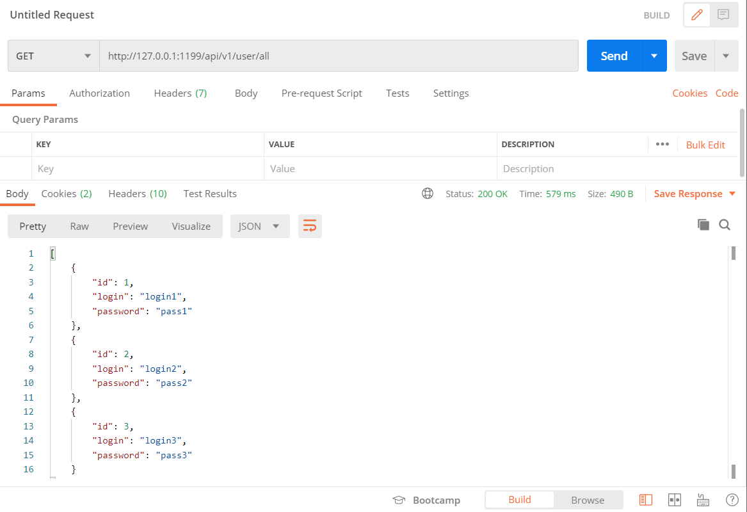

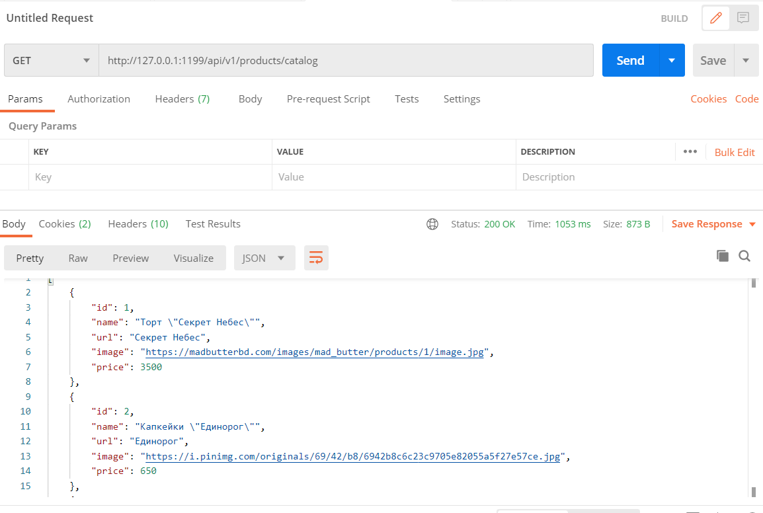

# **Разработка и проектирование базы данных**

В данном проекте была выбрана СУБД MySQL. Для удобного администрирования базы данных к проекту был подключен adminer.

Для сайта интернет-магазина выпечки и десертов была разработана следующая структура базы данных:

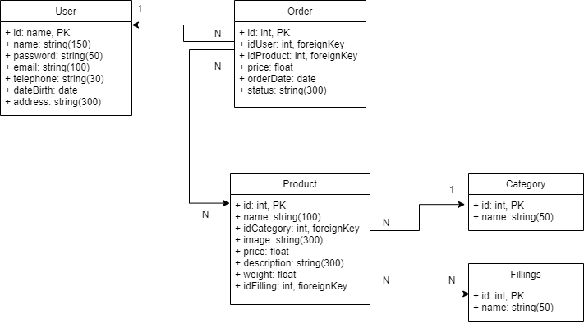

В файле конфигурации db.php и файле docker-compose были прописаны следующие настройки базы данных:

<?*php*return [  
 'class' => 'yii\db\Connection',  
 'dsn' => 'mysql:host=mysql;dbname=db_web',  
 'username' => 'user',  
 'password' => 'password',  
 'charset' => 'utf8',  
];

mysql:  
 image: mysql  
 command: --default-authentication-plugin=mysql_native_password --character-set-server=utf8 --collation-server=utf8_general_ci  
 environment:  
 - MYSQL_ROOT_PASSWORD=password  
 - MYSQL_DATABASE=db_web  
 - MYSQL_USER=user  
 - MYSQL_PASSWORD=password

Для создания таблиц с помощью команды docker-compose run php yii migrate/create create_product_table были созданы миграции:

<?*php*use yii\db\Migration;  
  
/**  
 * Handles the creation of table `{{%category}}`.  
 */  
class m201210_111847_create_category_table extends Migration  
{  
 /**  
 * {@inheritdoc}  
 */  
 public function safeUp()  
 {  
 $this->createTable('{{%category}}', [  
 'id' => $this->primaryKey(),  
 'name' => $this->string(*100*)->notNull()->comment('Название'),  
 ]);  
 }  
  
 /**  
 * {@inheritdoc}  
 */  
 public function safeDown()  
 {  
 $this->dropTable('{{%category}}');  
 }  
}

*php*use yii\db\Migration;  
  
/**  
 * Handles the creation of table `{{%filling}}`.  
 */  
class m201210_112121_create_filling_table extends Migration  
{  
 /**  
 * {@inheritdoc}  
 */  
 public function safeUp()  
 {  
 $this->createTable('{{%filling}}', [  
 'id' => $this->primaryKey(),  
 'name' => $this->string(*100*)->notNull()->comment('Название'),  
 ]);  
 }  
  
 /**  
 * {@inheritdoc}  
 */  
 public function safeDown()  
 {  
 $this->dropTable('{{%filling}}');  
 }  
}

<?*php*use yii\db\Migration;  
  
/**  
 * Handles the creation of table `{{%product}}`.  
 */  
class m201210_114515_create_product_table extends Migration  
{  
 /**  
 * {@inheritdoc}  
 */  
 public function safeUp()  
 {  
 $this->createTable('{{%product}}', [  
 'id' => $this->primaryKey()->notNull(),  
 'name' => $this->string(*128*)->notNull()->comment('Название'),  
 'img' => $this->string()->notNull()->comment('Ссылка на изображение'),  
 'price' => $this->float()->notNull()->comment('Цена'),  
 'description' => $this->text()->notNull()->comment('Описание'),  
 'weight' => $this->float()->notNull()->comment('Вес'),  
 'idCategory' => $this->integer()->notNull()->comment('Категория товара'),  
 'idFilling' => $this->integer()->notNull()->comment('Начинка'),  
  
 ]);  
  
 $this->addForeignKey('fk-product-idCategory', '{{%product}}', 'idCategory', '{{%category}}', 'id', 'NO ACTION', 'NO ACTION');  
 $this->addForeignKey('fk-product-idFilling', '{{%product}}', 'idFilling', '{{%filling}}', 'id', 'NO ACTION', 'NO ACTION');  
 }  
  
 /**  
 * {@inheritdoc}  
 */  
 public function safeDown()  
 {  
 $this->dropForeignKey('fk-product-idCategory', '{{%product}}');  
 $this->dropForeignKey('fk-product-idFilling', '{{%product}}');  
 $this->dropTable('{{%product}}');  
 }  
}

<?*php*use yii\db\Migration;  
  
/**  
 * Handles the creation of table `{{%user}}`.  
 */  
class m201210_121311_create_user_table extends Migration  
{  
 /**  
 * {@inheritdoc}  
 */  
 public function safeUp()  
 {  
 $this->createTable('{{%user}}', [  
 'id' => $this->primaryKey(),  
 'name' => $this->string(*150*)->notNull()->comment('Имя'),  
 'password' => $this->string(*50*)->notNull()->comment('Пароль'),  
 'email' => $this->string(*100*)->comment('Электронная почта'),  
 'telephone' => $this->string(*100*)->comment('Номер телефона'),  
 'dateBirth' => $this->dateTime()->comment('Дата рождения'),  
 'address' => $this->string(*200*)->comment('Адрес'),  
 ]);  
 }  
  
 /**  
 * {@inheritdoc}  
 */  
 public function safeDown()  
 {  
 $this->dropTable('{{%user}}');  
 }  
}

<?*php*use yii\db\Migration;  
  
/**  
 * Handles the creation of table `{{%order}}`.  
 */  
class m201210_122133_create_order_table extends Migration  
{  
 /**  
 * {@inheritdoc}  
 */  
 public function safeUp()  
 {  
 $this->createTable('{{%order}}', [  
 'id' => $this->primaryKey(),  
 'idProduct' => $this->integer()->notNull()->comment('Продукт'),  
 'idUser' => $this->integer()->notNull()->comment('Пользователь'),  
 'price' => $this->float()->comment('Сумма заказа'),  
 'orderDate' => $this->dateTime()->comment('Дата заказа'),  
 'status' => $this->string(*100*)->comment('Статус'),  
 ]);  
  
 $this->addForeignKey('fk-order-idProduct', '{{%order}}', 'idProduct', '{{%product}}', 'id', 'NO ACTION', 'NO ACTION');  
 $this->addForeignKey('fk-order-idUser', '{{%order}}', 'idUser', '{{%user}}', 'id', 'NO ACTION', 'NO ACTION');  
 }  
  
 /**  
 * {@inheritdoc}  
 */  
 public function safeDown()  
 {  
 $this->dropForeignKey('fk-order-idProduct', '{{%order}}');  
 $this->dropForeignKey('fk-order-idUser', '{{%order}}');  
 $this->dropTable('{{%order}}');  
 }  
}

После применении команды docker-compose run php yii migrate/up проверили в adminer созданные таблицы:

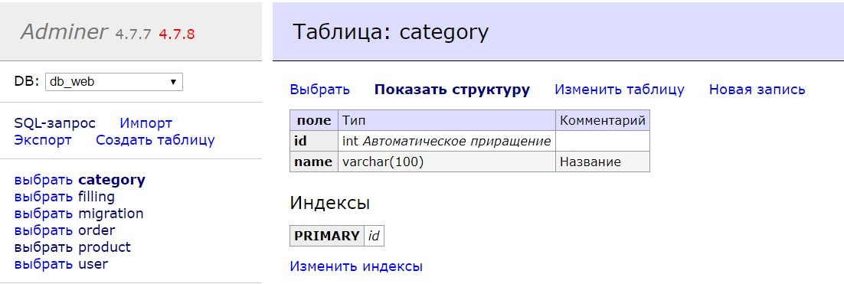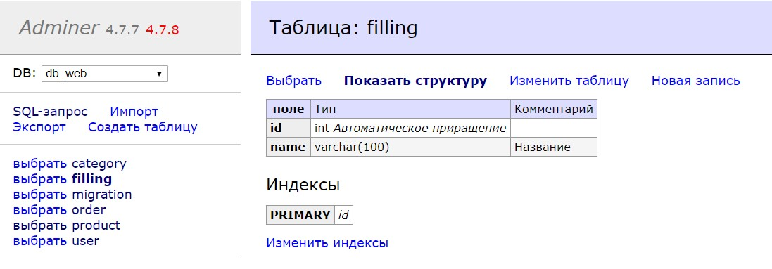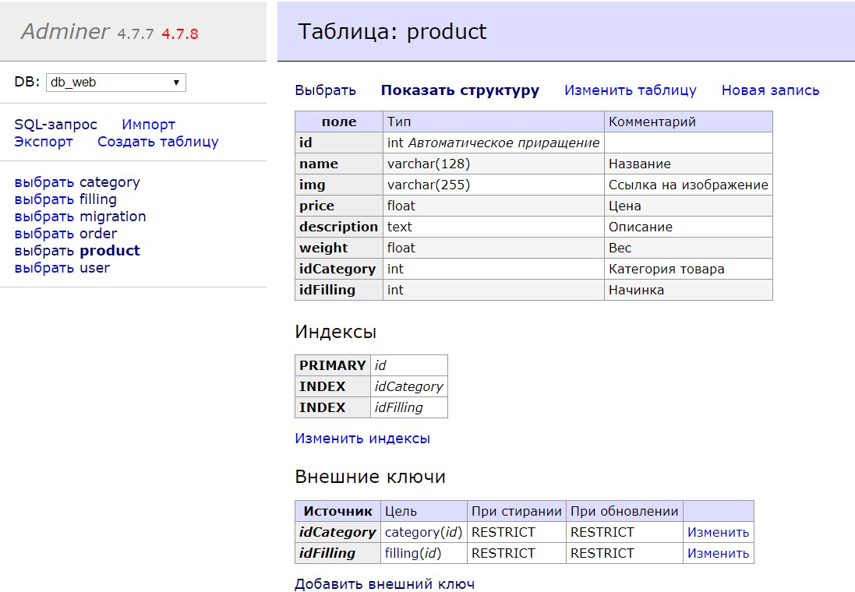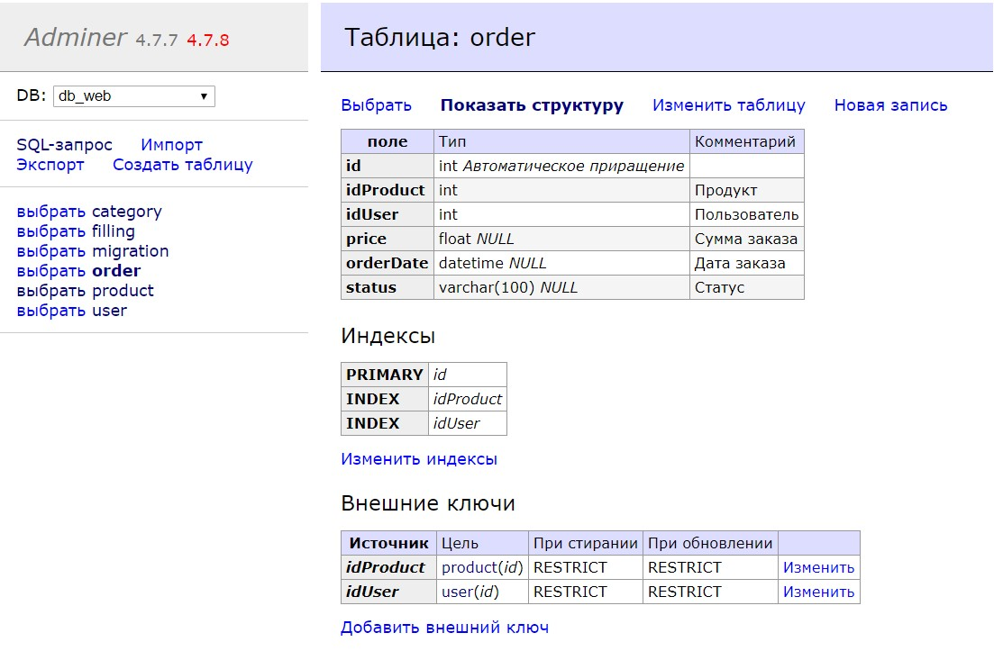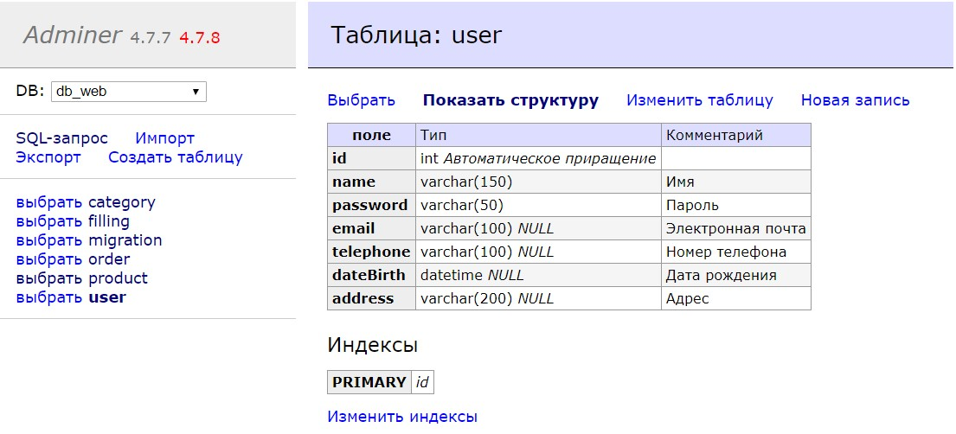

Далее с помощью генератора моделей yii code generator были сгенерированы соответствующие модели. Для примера приведем код модели Product.php:

<?*php*namespace app\modules\v1\models;  
  
use Yii;  
  
/**  
 * This is the model class for table "product".  
 *  
 * @property int $id  
 * @property string $name Название  
 * @property string $img Ссылка на изображение  
 * @property float $price Цена  
 * @property string $description Описание  
 * @property float $weight Вес  
 * @property int $idCategory Категория товара  
 * @property int $idFilling Начинка  
 *  
 * @property Order[] $orders  
 * @property Category $idCategory0  
 * @property Filling $idFilling0  
 */  
class Product extends \yii\db\ActiveRecord  
{  
 /**  
 * {@inheritdoc}  
 */  
 public static function tableName()  
 {  
 return 'product';  
 }  
  
 /**  
 * {@inheritdoc}  
 */  
 public function rules()  
 {  
 return [  
 [['name', 'img', 'price', 'description', 'weight', 'idCategory', 'idFilling'], 'required'],  
 [['price', 'weight'], 'number'],  
 [['description'], 'string'],  
 [['idCategory', 'idFilling'], 'integer'],  
 [['name'], 'string', 'max' => *128*],  
 [['img'], 'string', 'max' => *255*],  
 [['idCategory'], 'exist', 'skipOnError' => *true*, 'targetClass' => Category::className(), 'targetAttribute' => ['idCategory' => 'id']],  
 [['idFilling'], 'exist', 'skipOnError' => *true*, 'targetClass' => Filling::className(), 'targetAttribute' => ['idFilling' => 'id']],  
 ];  
 }  
  
 /**  
 * {@inheritdoc}  
 */  
 public function attributeLabels()  
 {  
 return [  
 'id' => 'ID',  
 'name' => 'Название',  
 'img' => 'Ссылка на изображение',  
 'price' => 'Цена',  
 'description' => 'Описание',  
 'weight' => 'Вес',  
 'idCategory' => 'Категория товара',  
 'idFilling' => 'Начинка',  
 ];  
 }  
  
 /**  
 * Gets query for [[Orders]].  
 *  
 * @return \yii\db\ActiveQuery  
 */  
 public function getOrders()  
 {  
 return $this->hasMany(Order::className(), ['idProduct' => 'id']);  
 }  
  
 /**  
 * Gets query for [[IdCategory0]].  
 *  
 * @return \yii\db\ActiveQuery  
 */  
 public function getIdCategory0()  
 {  
 return $this->hasOne(Category::className(), ['id' => 'idCategory']);  
 }  
  
 /**  
 * Gets query for [[IdFilling0]].  
 *  
 * @return \yii\db\ActiveQuery  
 */  
 public function getIdFilling0()  
 {  
 return $this->hasOne(Filling::className(), ['id' => 'idFilling']);  
 }  
}

# **REST API**

В данном пункте мы изучили основы разработки API для web-приложений и разработали REST API для своего проекта. Для взаимодействия с базой было разработано следующее REST API:

Базовый URL: localhost:1199/api/v1

**Продукты**

1. Получение всех продуктов:

URL: /product/all

Тип запроса: GET

Параметры: нет

1. Получение конкретного продукта по его id:

URL: /product/id

Тип запроса: GET

Параметры: id – id продукта, integer, обязательный

1. Получение продуктов определенной категории:

URL: /product/idcategory

Тип запроса: GET

Параметры: idCategory – id категории продукта, integer, обязательный

1. Получение продуктов с определенной начинкой:

URL: /product/idfilling

Тип запроса: GET

Параметры: idFilling – id начинка продукта, integer, обязательный

1. Создание продукта

URL: /product/create

Тип запроса: POST

Параметры: в теле запроса принимается объект продукта с полями: name (обязательный, string, название продукта), img (обязательный, string, ссылка на картинку продукта), price (обязательный, float, цена продукта), description (необязательный, string, описание продукта), weight (обязательный, float, вес продукта), idCategory (обязательный, integer, категория продукта), idFilling (обязательный, id, начинка продукта).

**Категории продуктов**

1. Получение всех категорий:

URL: /category/all

Тип запроса: GET

Параметры: нет

1. Получение определенной категории:

URL: /category/id

Тип запроса: GET

Параметры: id – id категории, integer, обязательный

1. Создание категории:

URL: /category/create

Тип запроса: POST

Параметры: в теле запроса принимается объект создаваемой категории с полем name (обязательный, string, название категории)

**Начинки продуктов**

1. Получение всех начинок:

URL: /filling/all

Тип запроса: GET

Параметры: нет

1. Получение определенной начинки:

URL: /filling/id

Тип запроса: GET

Параметры: id – id начинки, integer, обязательный

1. Создание категории:

URL: /filling/create

Тип запроса: POST

Параметры: в теле запроса принимается объект создаваемой начинки с полем name (обязательный, string, название начинки)

**Пользователи**

1. Получение всех пользователей:

URL: /user/all

Тип запроса: GET

Параметры: нет

1. Вход пользователя:

URL: /user/login

Тип запроса: GET

Параметры: username – имя пользователя, string, обязательный; password – пароль пользователя, string, обязательный

1. Создание пользователя:

URL: /user/register

Тип запроса: POST

Параметры: username – имя пользователя, string, обязательный; password – пароль пользователя, string, обязательный

**Заказы**

1. Получение всех заказов:

URL: /order/all

Тип запроса: GET

Параметры: нет

1. Получение конкретного заказа по его id:

URL: /order/id

Тип запроса: GET

Параметры: id – id продукта, integer, обязательный

1. Получение заказов определенного пользователя:

URL: /order/iduser

Тип запроса: GET

Параметры: idUser – id пользователя, integer, обязательный

1. Создание заказа

URL: /order/create

Тип запроса: POST

Параметры: в теле запроса принимается объект заказа с полями: idProduct (обязательный, integer, продукт в заказе), idUser (обязательный, integer, пользователь, сделавший заказ), price (обязательный, float, сумма заказа), orderDate (необязательный, string, дата заказа), status (обязательный, string, статус выполнения).

Пример выполнения некоторых запросов в postman:

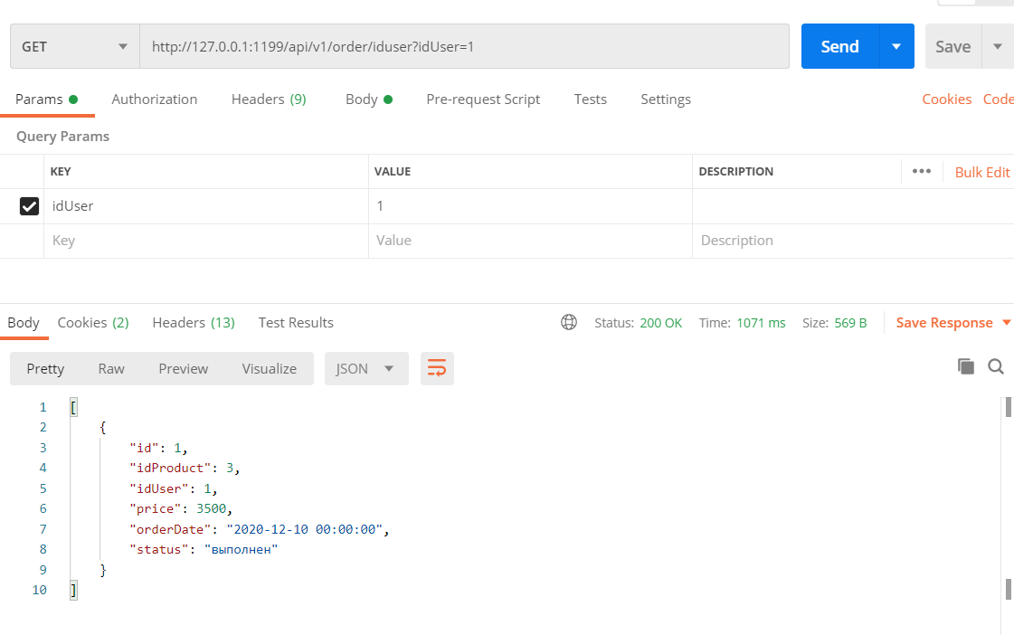

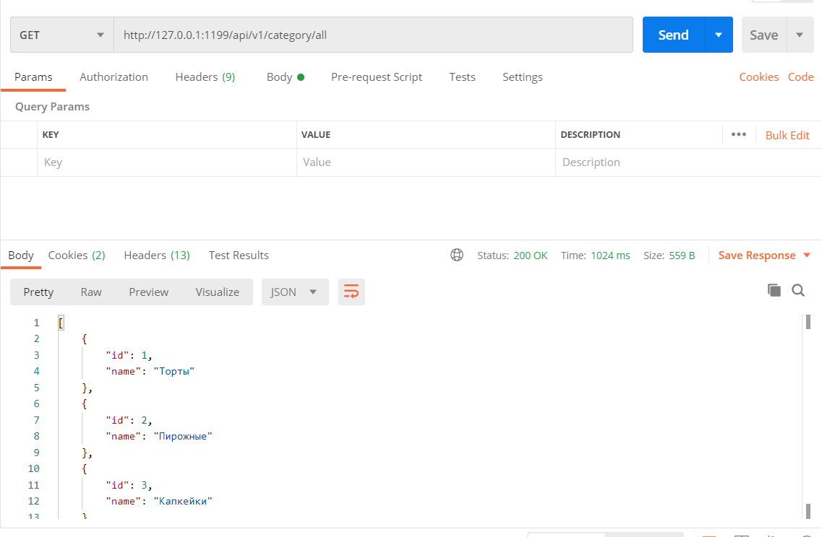

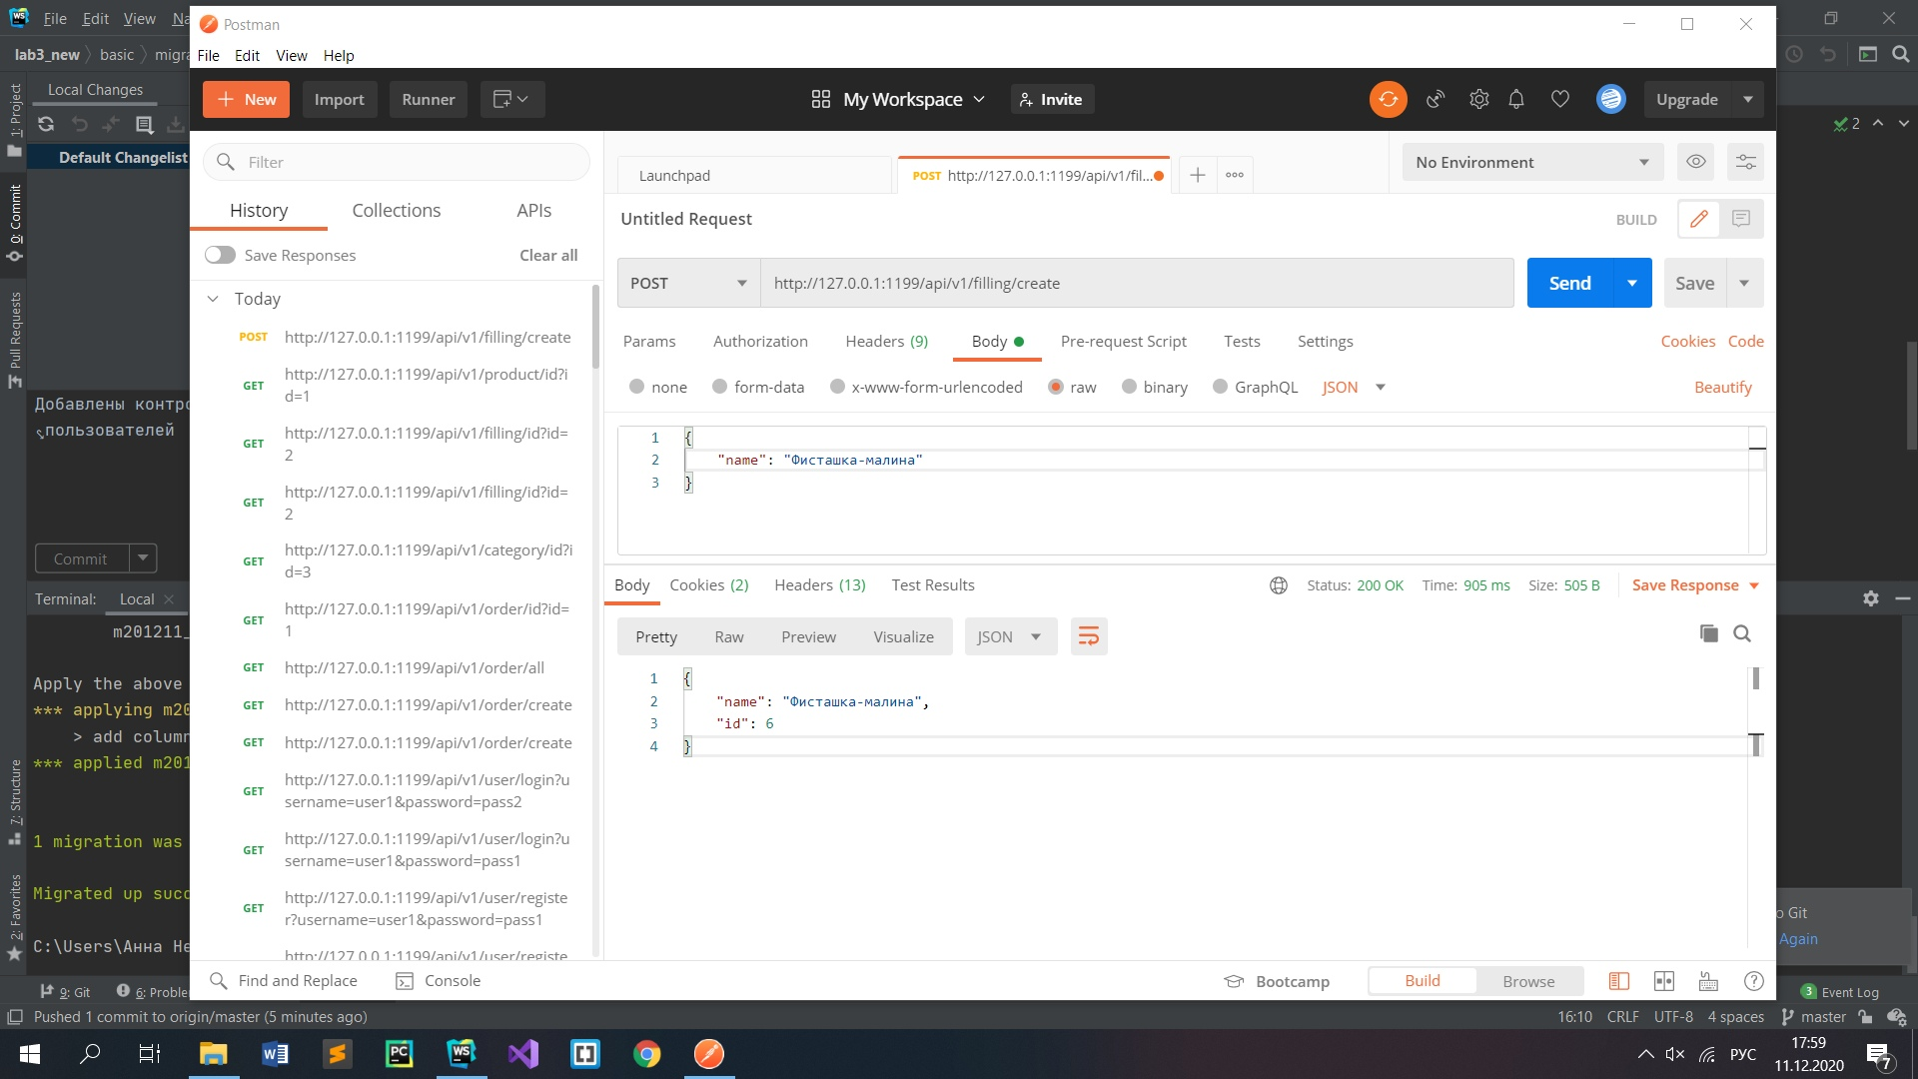

# **Работа с HTTP запросами**

Для выполнения http-запросов из Vue.js была выбрана библиотека Axios. При помощи axios.get(url).then(promise), можно совершить AJAX get-запрос по заданному url.

При помощи axios.post(url, body-dict).then(promise), можно совершить AJAX post-запрос по заданному url. body-dict представляет собой словарь, содержащий пары ключ значения переданных параметров.

Было реализовано следующее взаимодействие фронтенда с REST API:

Получение продукта по его url (Product.vue):

created() {  
 const url = this.$route.params.url  
  
 this.$http.get('/product/url', {params: {url: url}})  
 .then((response) => {***console***.log(response.data)  
 this.product = response.data})  
},

Получение всех продуктов, их категорий и начинок (ProductList.vue):

created() {  
 this.$http.get('/product/all')  
 .then((response) => this.items = response.data)  
  
 this.$http.get('/category/all')  
 .then((response) => this.filter.categories = response.data)  
  
 this.$http.get('/filling/all')  
 .then((response) => this.filter.fillings = response.data)  
},

Фильтрация по определенным категориям продуктов (ProductList.vue):

checkCategory(){  
 var category;  
 this.filter.categories.forEach(function(item, i) {  
 var x = ***document***.getElementById(item.name);  
 if (x.checked) {  
 category = item.id;  
 }  
 });  
  
 this.$http.get('/product/idcategory', {params: {idCategory: category}})  
 .then((response) => {***console***.log(response.data)  
 this.items = [...response.data]})  
  
 var filling;  
 this.filter.fillings.forEach(function(item, i) {  
 var x = ***document***.getElementById(item.name);  
 if (x.checked) {  
 filling = item.id;  
 }  
 });  
  
 this.$http.get('/product/idfilling', {params: {idFilling: filling}})  
 .then((response) => {***console***.log(response.data)  
 this.items = [...response.data]})  
  
 }  
}

Получение продуктов, которые находятся в «Хитах продуктов» на главной странице (Home.vue):

created() {  
 this.$http.get('/product/hitproducts')  
 .then((response) => {  
 ***console***.log(response.data)  
 this.items = [...response.data]  
 })  
}

Для этого в контроллере продукта был добавлен метод:

public function actionHitproducts() {  
 return Product::findAll(['hitProduct' => *1*]);  
}

Авторизация пользователя:

handleSubmit: function (e) {  
 e.preventDefault()  
  
 const submissionData = {  
 username: this.username,  
 password: this.password,  
 }  
  
 this.$http.post('/user/login', submissionData)  
 .then((response) => {  
 ***localStorage***.setItem('userData', ***JSON***.stringify(response.data))  
 if (response.data.name != undefined){  
 ***console***.log(response.data.name)  
 ***router***.push({ name: 'Profile' })  
 }  
 else{  
 alert("Неправильно введен логин или пароль")  
 }  
 })  
 .catch((error) => alert(error.response.data.statusText))  
}

Регистрация пользователя:

handleSubmit: function (e) {  
 e.preventDefault()  
 if (this.password !== this.repeatPassword) {  
 alert('Пароли не совпадают')  
 return  
 }  
 const submissionData = {  
 username: this.username,  
 password: this.password,  
 }  
 this.$http.post('/user/register', submissionData)  
 .then((response) => {  
 ***localStorage***.setItem('userData', ***JSON***.stringify(response.data))  
 ***router***.push({ name: 'Profile' })  
 })  
 .catch((error) => alert(error.response.data.statusText))  
}

Полученный сайт:

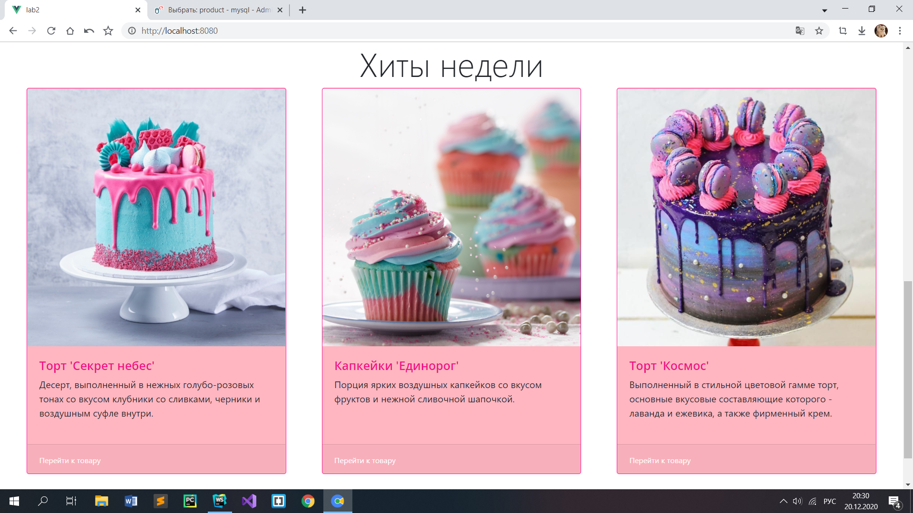

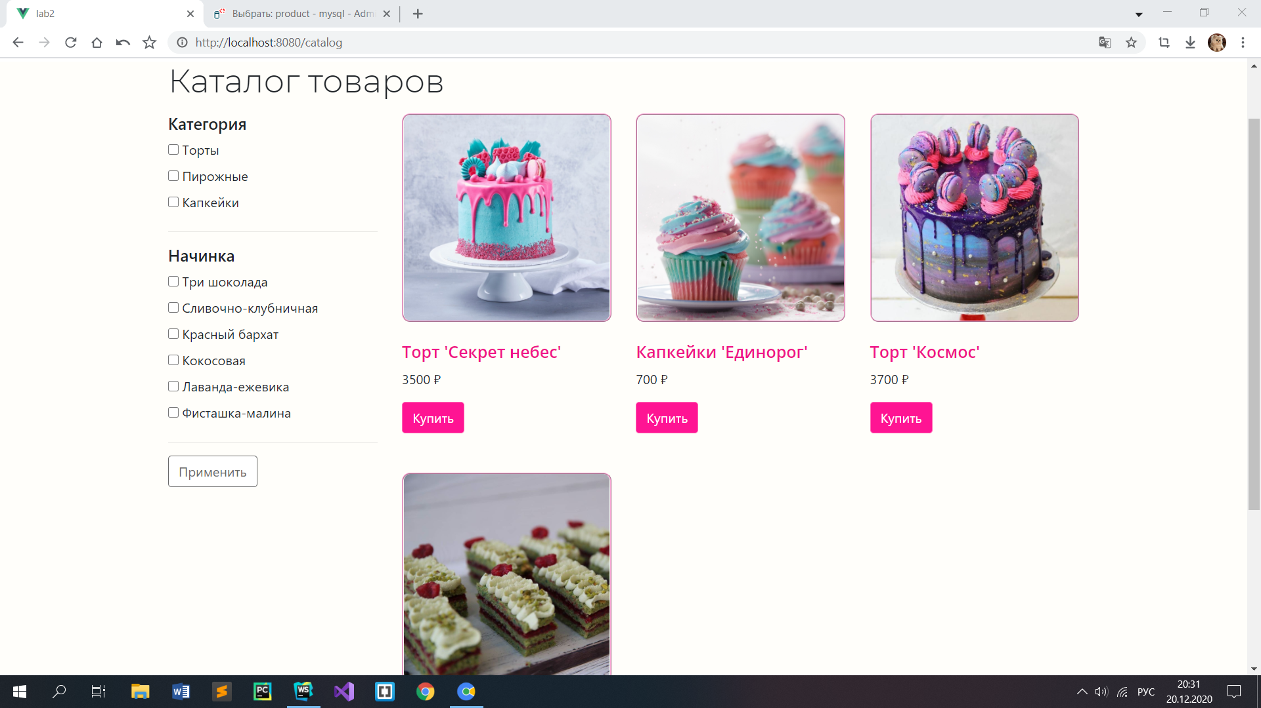

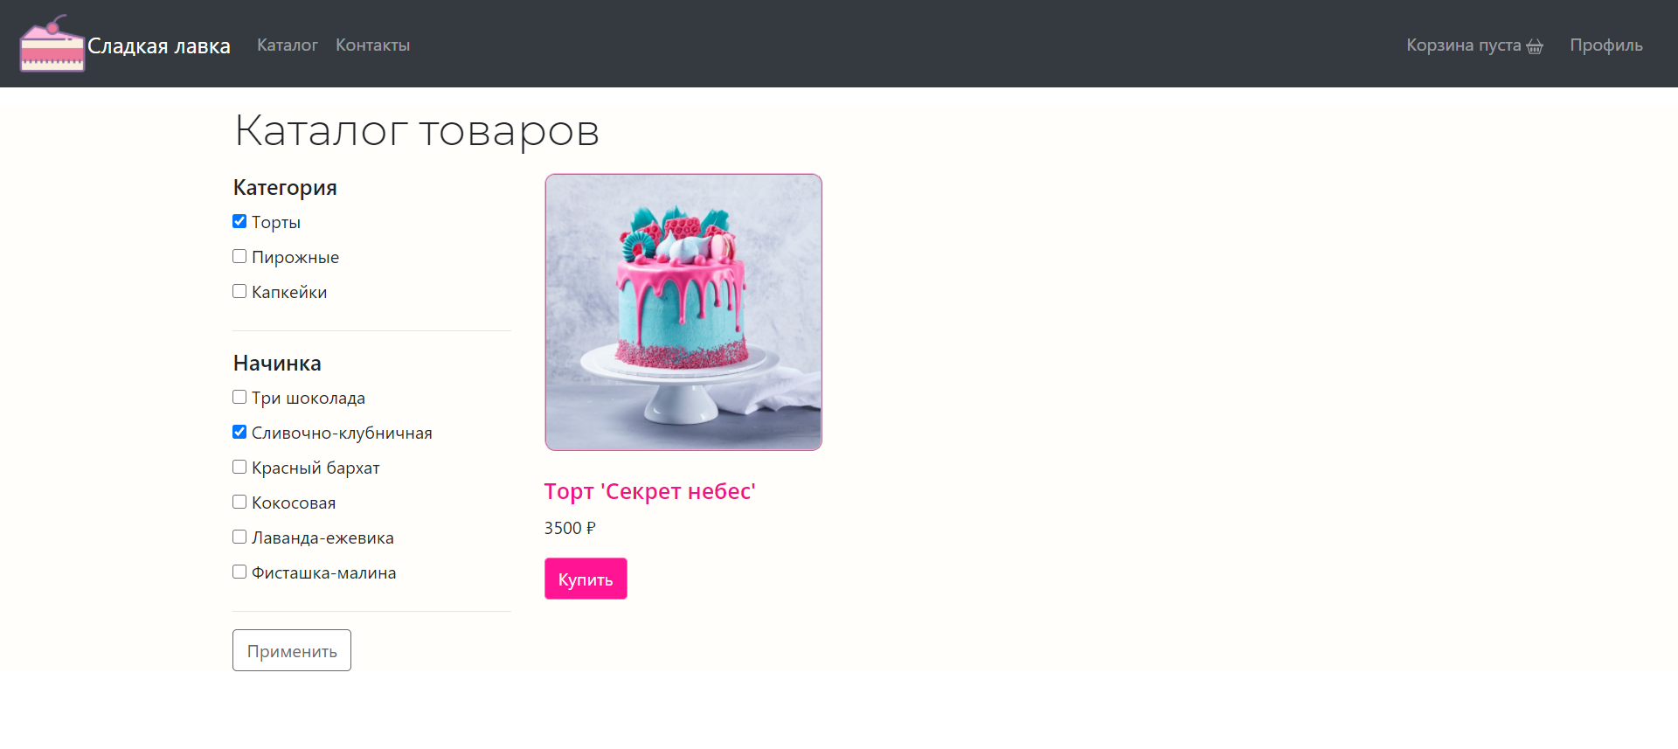



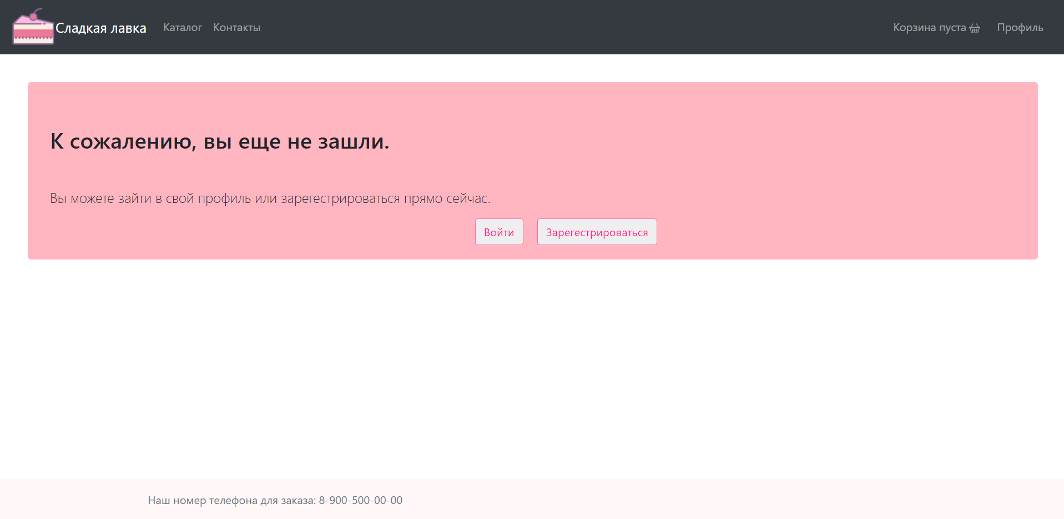

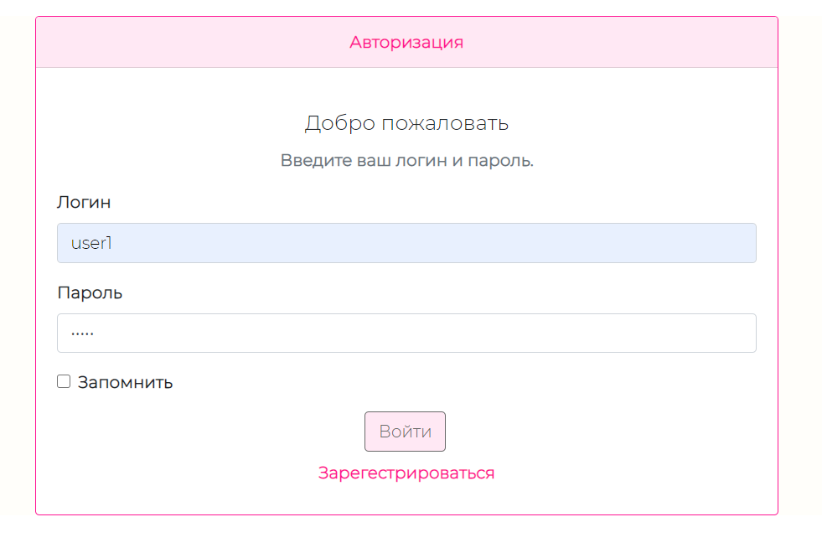

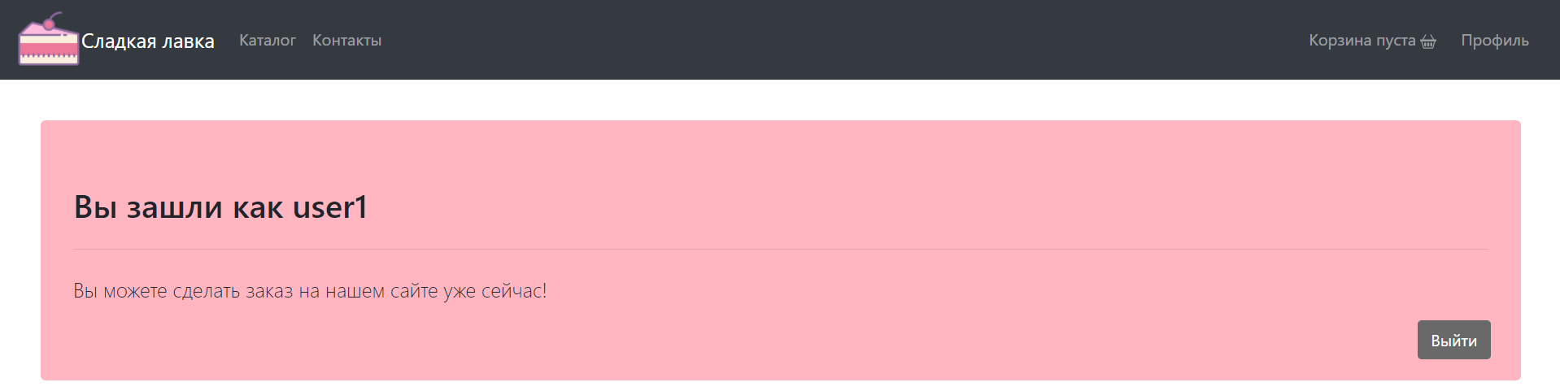

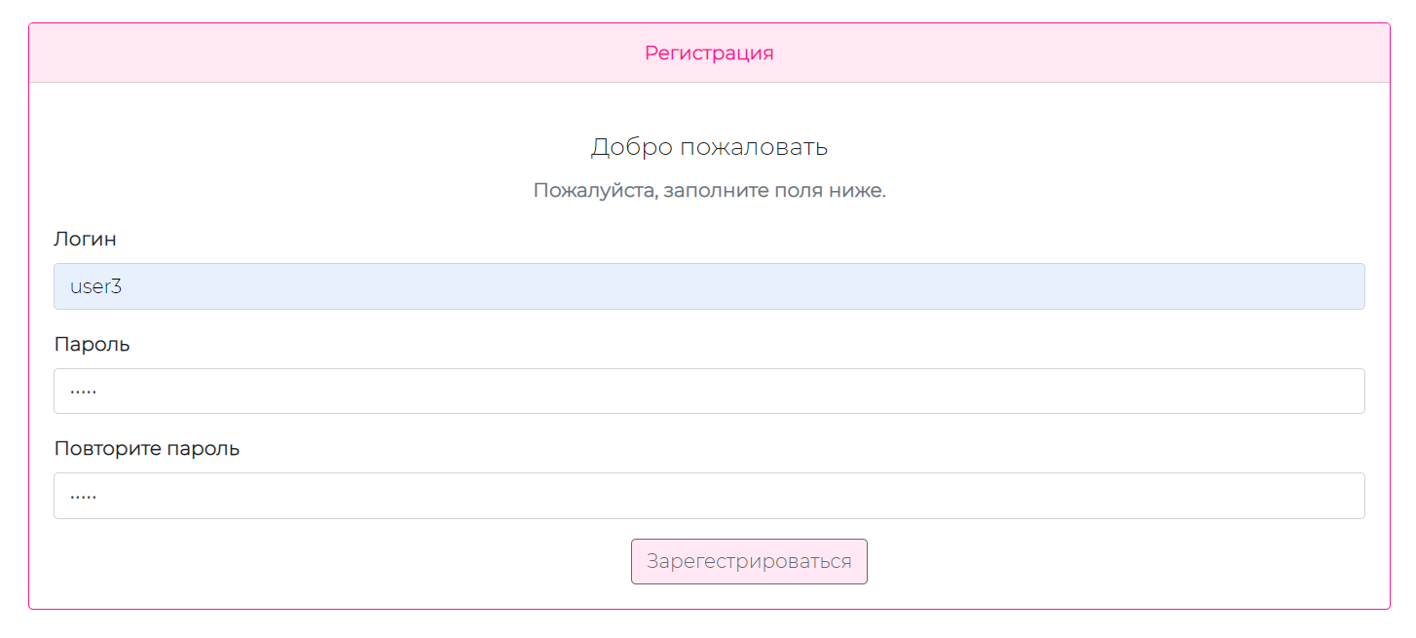

**Вывод:** в результате выполнения работы разработали проект по выбранной теме (интернет-магазин кондитерских изделий), разработали макеты и сверстали страницы для web-приложения, перенесли вёрстку в отдельные компоненты фреймворка vuejs, настроили бекенд с помощью docker и yii2, спроектировали, создали и заполнили базу данных, реализовали REST API, связали фронтенд с бэкендом и базой данных.